Documentación técnica – SpaceNews Data Pipeline

Prueba técnica (Ingeniero de Datos Senior) – Implementación end-to-end en AWS

Autor: Fernan Marsiglia
Fecha: 2026-02-18

1. Resumen del proyecto
Este proyecto implementa un pipeline de datos de punta a punta para consumir la SpaceNews API (v4), almacenar los datos en un data lake en S3 bajo un enfoque Bronze/Silver/Gold, procesarlos con Spark en AWS Glue y cargarlos a un data warehouse en Redshift Serverless para analítica y tendencias. El flujo está orquestado con Airflow (Docker local) y notifica resultados por SNS.

2. Objetivo y alcance
El objetivo es dejar una solución que se vea y se comporte como un proyecto profesional: ingesta con paginación y rate limits, manejo de fallos y retries, deduplicación, validación de datos, transformaciones y reglas de negocio (keywords, entidades, tópicos, tendencias), observabilidad (logs) y alertas, más un modelo de datos en Redshift con cargas idempotentes (upsert/merge) y trazabilidad por corrida.
- Fuente: SpaceNews API v4 (endpoints: articles, blogs, reports, info).
- Procesamiento: 3 jobs Spark (Glue 4.0).
- Almacenamiento: S3 (JSONL + Parquet).
- Warehouse: Redshift Serverless.
- Orquestación: Airflow (DAG con tareas paralelas y secuenciales).
- Alertas: SNS (éxito / fallo + insights).
- Pruebas: unit tests para piezas críticas (ingesta, paginación, rate limit, dedupe, tokenización y mapeos).

3. Arquitectura en AWS
La arquitectura se diseñó para ser simple, costo-eficiente (créditos/free tier) y con separación clara de responsabilidades. La idea es que Airflow orqueste, S3 sea el sistema de registro del data lake, Glue ejecute el cómputo distribuido y Redshift consolide las tablas listas para consulta.
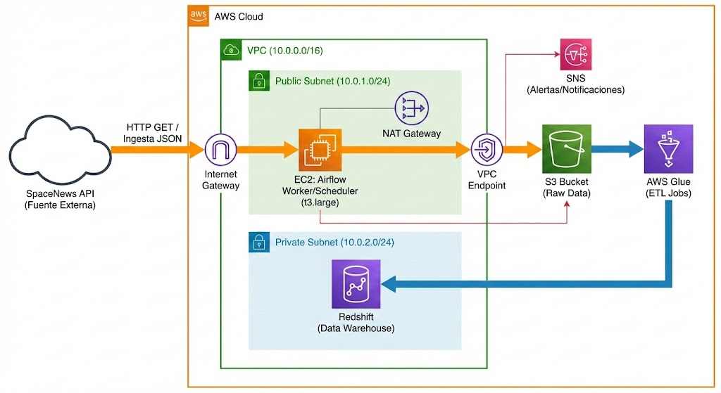
Figura 1. Arquitectura AWS (ingesta → S3 → Glue → Redshift + SNS).
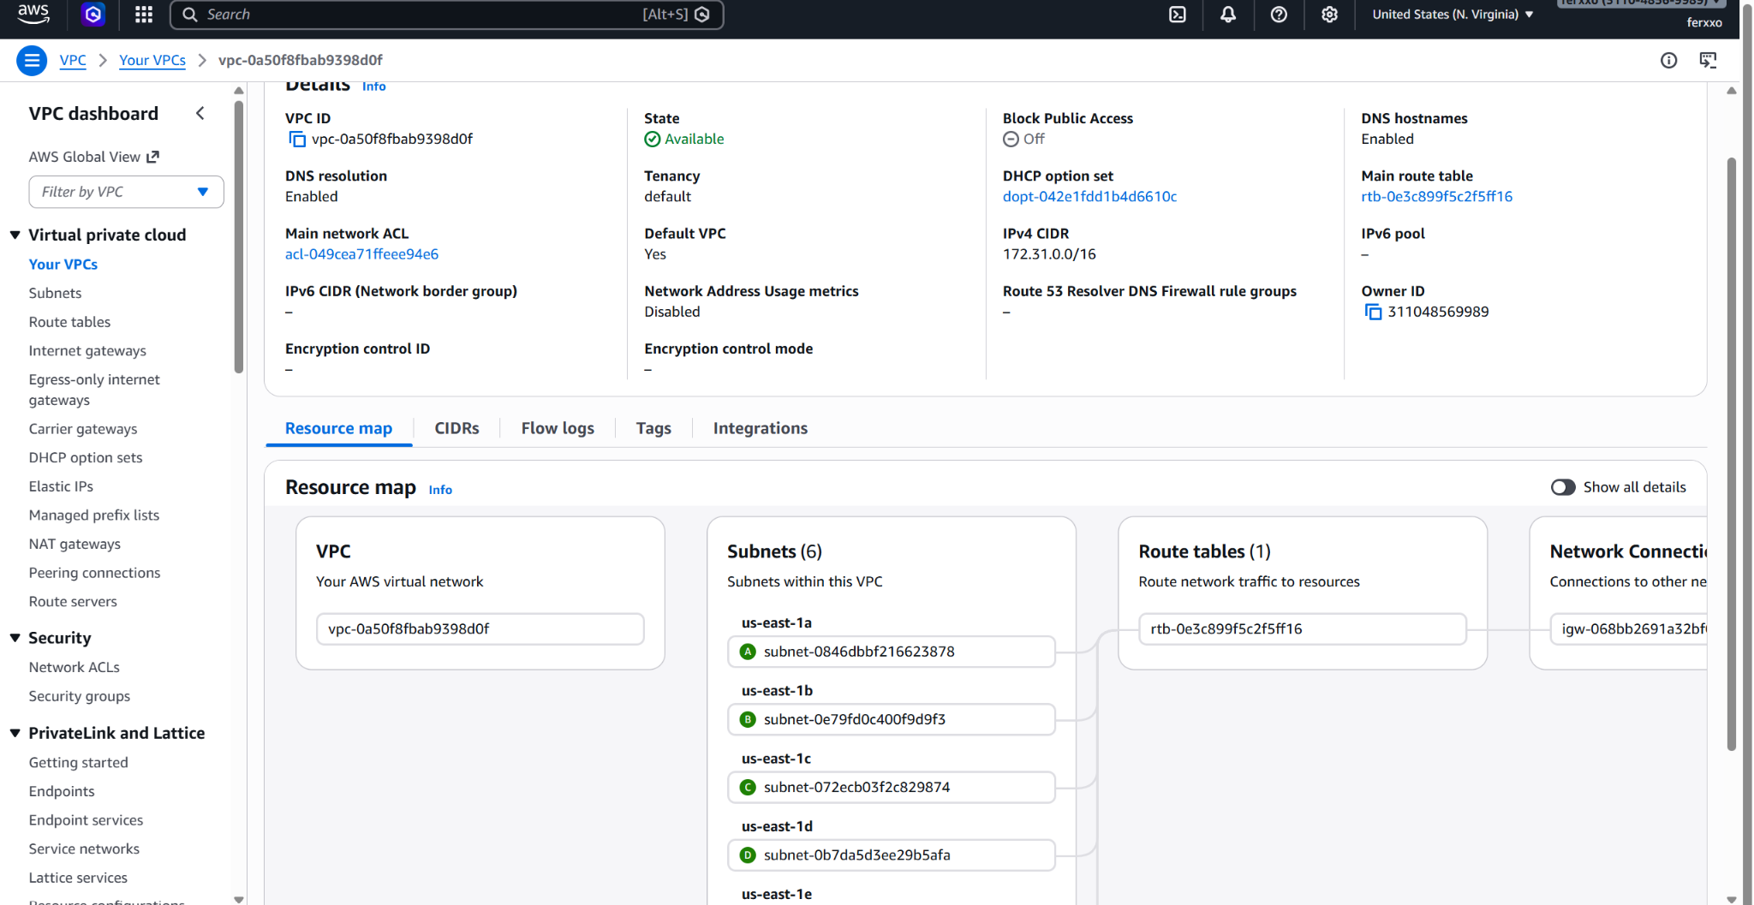
Figura 2. VPC default (base de red) usada como punto de partida.

3.1 Componentes principales
- VPC: red base (se puede mantener default para la prueba; si se endurece, se recomienda segmentar subnets públicas/privadas y endpoints).
- Airflow (Docker local para pruebas, EC2 en PROD): orquesta el flujo diario y controla retries, backfills y dependencias.
- S3: data lake con arquitectura medallion (bronze/silver/gold) y partición por ingest_date.
- AWS Glue 4.0 (Spark): ejecuta 3 jobs (limpieza+dedup, enriquecimiento, agregaciones).
- Redshift Serverless: almacena tablas core y agregados para consumo analítico.
- SNS: alertas de ejecución (éxito/falla) y mensajes con métricas básicas.

4. Flujo del pipeline (end-to-end)
El flujo operativo del pipeline sigue un patrón típico: extracción incremental diaria (o backfill), procesamiento por capas y carga al DWH con control de idempotencia. La orquestación permite paralelizar los endpoints (articles/blogs/reports/info) y luego consolidar.
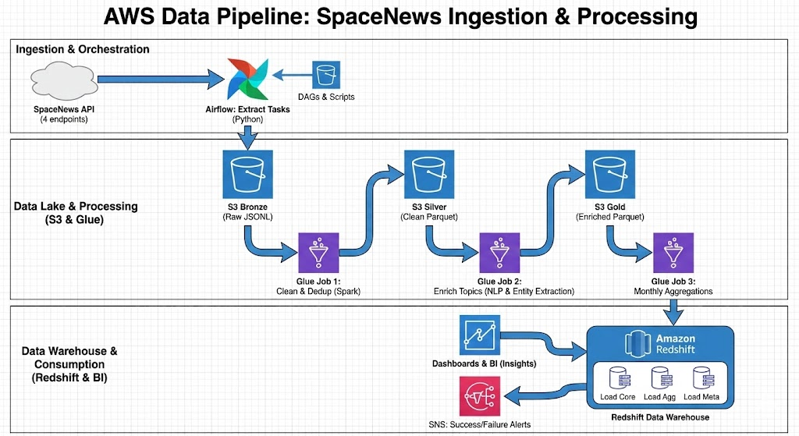
Figura 3. Flujo lógico del pipeline (Bronze → Silver → Gold → DWH + alertas).

4.1 Orquestación (Airflow)
El DAG ejecuta: (1) extracción por endpoint en paralelo, (2) transformación con Glue en orden (clean→enrich→trends), (3) carga a Redshift (core + agregados), (4) generación de insights (top topics/sources) y (5) notificación por SNS. Para fallos, cada tarea tiene retries con backoff y la corrida queda trazable por ingest_date/run_id.

5. Data Lake en S3 (Bronze/Silver/Gold)
En S3 se definió una estructura medallion, con datos crudos inmutables (bronze), datos limpios y deduplicados (silver) y datos enriquecidos + agregados (gold). El particionamiento por ingest_date permite re-procesar un día específico y reduce costos de lectura (pruning).
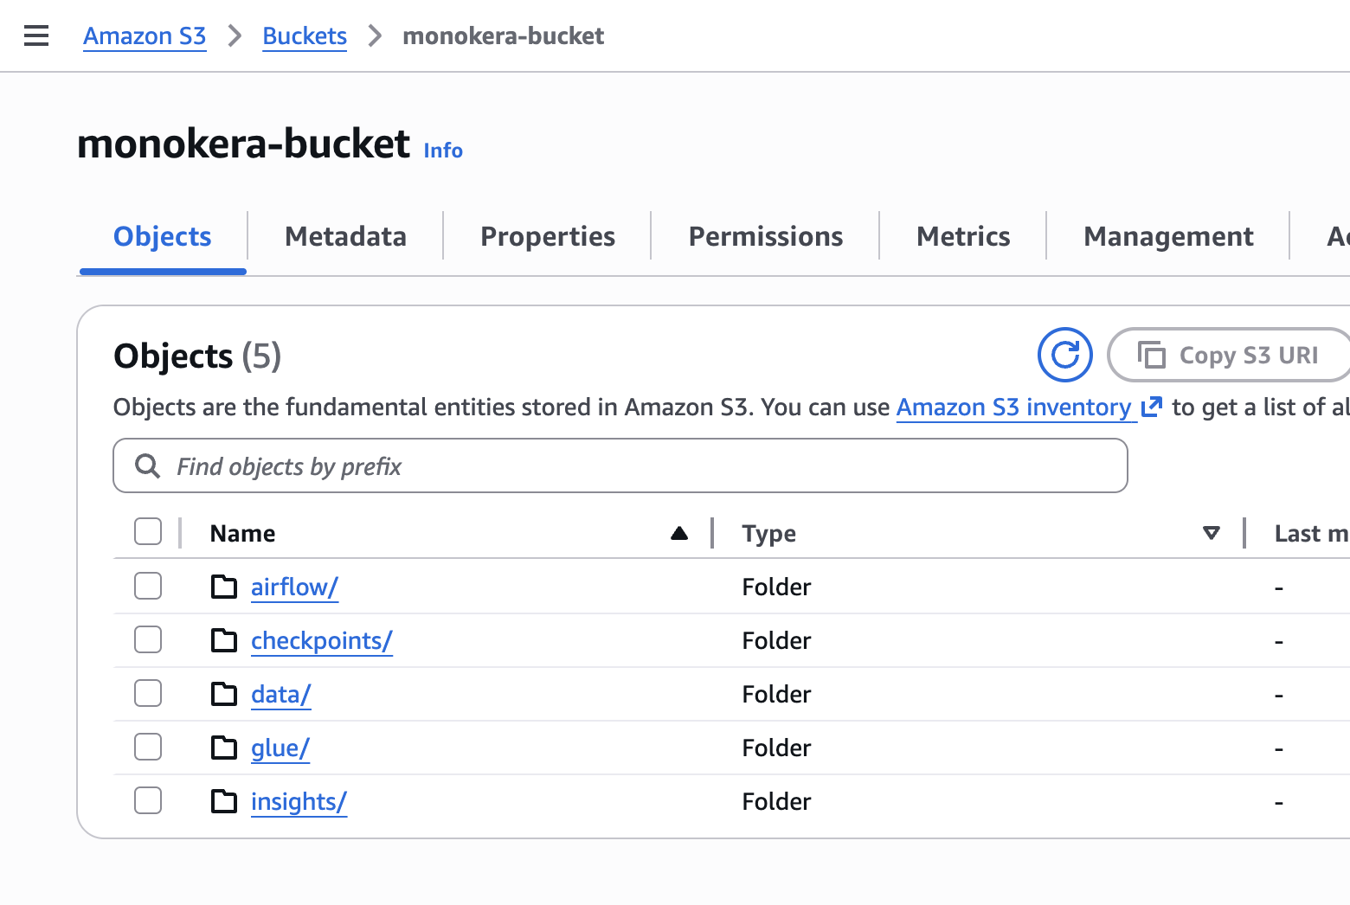
Figura 4. Bucket S3 monokera-bucket con prefijos principales.

5.1 Estructura recomendada (según el proyecto)
Bucket: monokera-bucket
s3://monokera-bucket/
data/
bronze/{endpoint}/ingest_date=YYYY-MM-DD/*.jsonl
silver/content_clean/ingest_date=YYYY-MM-DD/part-*.parquet
silver/quarantine/{endpoint}/ingest_date=YYYY-MM-DD/part-*.parquet
gold/content_enriched/ingest_date=YYYY-MM-DD/part-*.parquet
gold/trends/{dataset}/ingest_date=YYYY-MM-DD/part-*.parquet
glue/scripts/...
insights/... (salidas de insights / métricas de calidad)
checkpoints/... (control de paginación/estado cuando aplica)

5.2 Reglas de particionamiento y formatos
- Bronze: JSONL (append-only). No se sobreescribe; si hay re-proceso se escribe en un nuevo ingest_date o run_id.
- Silver/Gold: Parquet (snappy) para lectura eficiente en Spark y cargas al DWH.
- Particiones: ingest_date como llave principal; en Gold se agregan published_year y published_month para análisis temporal.
- Quarantine: registros inválidos aislados (no se pierden) con un error_reason que explica el fallo.

6. Ingesta (API) – paginación, rate limits, retries y validación
La ingesta está pensada para ser robusta: sigue paginación basada en el campo next, respeta rate limits, reintenta fallos transitorios con backoff y registra logs detallados. El output se escribe en Bronze como JSONL, separado por endpoint y por día.

6.1 Paginación eficiente
Se implementa siguiendo el enlace next de la respuesta de la API hasta que sea null. Esto evita depender de offsets grandes y reduce el riesgo de inconsistencias. El checkpoint (opcional) permite retomar en caso de fallo intermedio.

6.2 Manejo de rate limits
Se controla con un mecanismo simple (token bucket o sleep adaptativo) parametrizable por RATE_LIMIT_PER_SECOND. En la práctica, esto mantiene el consumo estable y evita recibir 429/Too Many Requests.

6.3 Manejo de fallos y retries
Los reintentos se aplican a errores transitorios (timeouts, 5xx, 429), con exponential backoff + jitter. Los errores no recuperables se registran y disparan alerta.

6.4 Validación de datos
Antes de escribir a Bronze se valida la estructura mínima del payload (top-level keys y presence de results). En Silver se valida lo que de verdad afecta downstream (id/url/title/published_at/updated_at). Si un registro falla validación, se manda a quarantine con razón explícita.

7. Procesamiento con AWS Glue (Spark)
Se implementaron tres jobs en Glue 4.0. El objetivo no es hacer ML pesado, sino dejar transformaciones claras, replicables y fáciles de mantener. Cada job recibe parámetros (S3_BUCKET, INGEST_DATE, prefijos) para ejecutar por fecha.
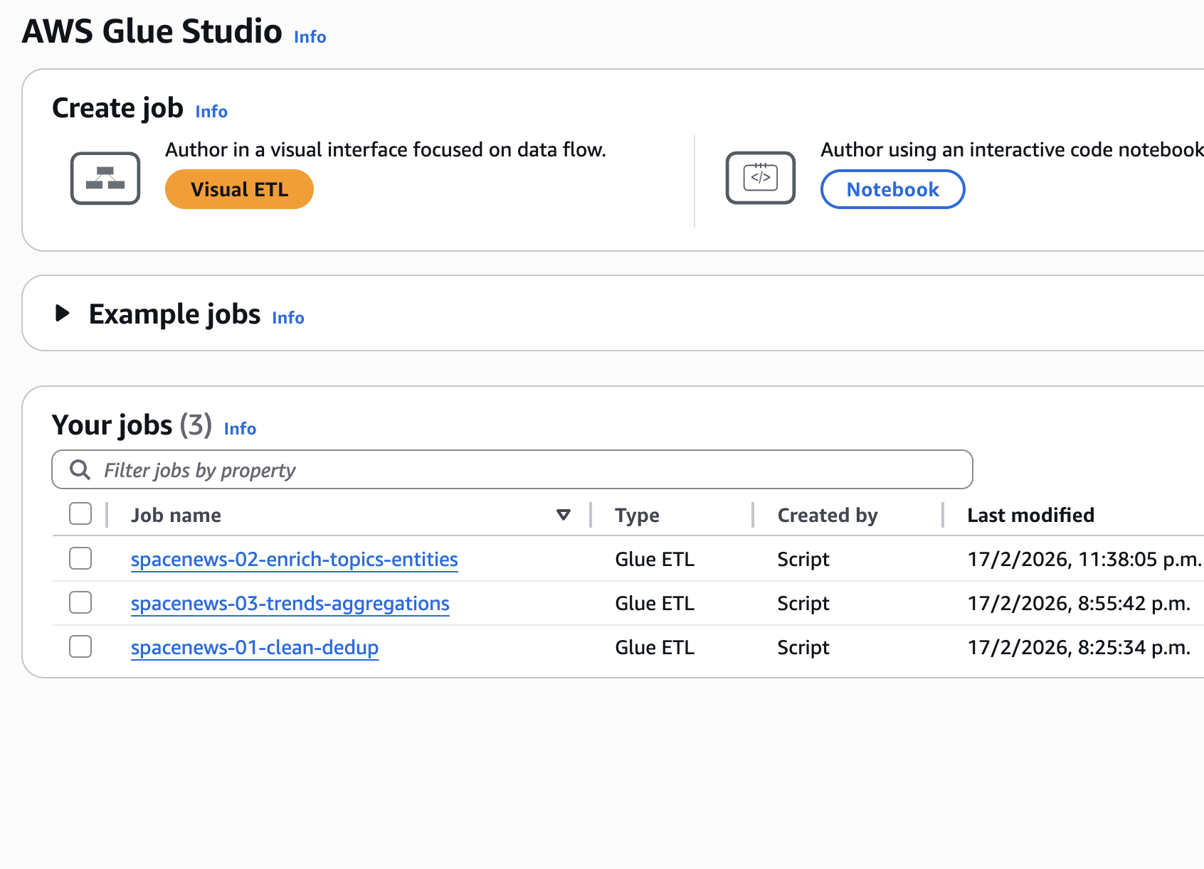
Figura 5. Jobs creados en AWS Glue Studio.
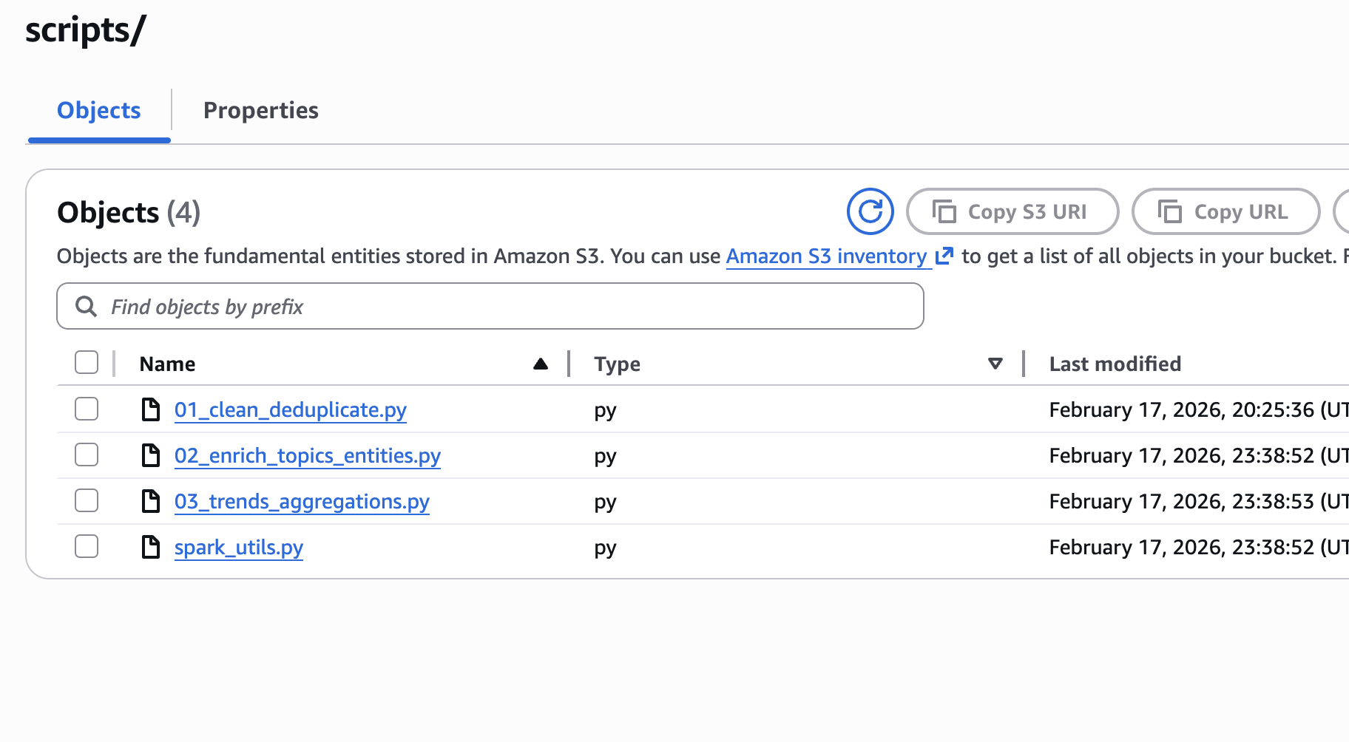
Figura 6. Scripts del pipeline almacenados en S3 (glue/scripts).

7.1 Job 01 – Clean & Deduplicate (Bronze → Silver)
Responsabilidades principales: lectura de JSONL, normalización del esquema común, parseo seguro de timestamps, validación de campos requeridos, deduplicación e isolación de registros inválidos en quarantine.
- Normaliza a un esquema base (content_type, source_system, content_id, url, title, summary, news_site, image_url, published_at, updated_at, ingest_date, raw_payload).
- Quarantine: escribe registros inválidos con error_reason y metadata mínima (endpoint, ingest_date, run_id).
- Dedup: primera llave (content_type, content_id); fallback por url. Se conserva el registro con updated_at más reciente.

7.2 Job 02 – Enrich Topics & Entities (Silver → Gold)
Enrichment liviano para cumplir los requerimientos: keywords por top-N tokens (título+summary), entity extraction con diccionario/regex y clasificación de topic por reglas. Se agregan columnas published_year y published_month para particionar.
- Keywords: tokenización simple (lowercase, stopwords básicas, longitud mínima) + conteo.
- Entities: matching por diccionario y regex (compañías, agencias, nombres frecuentes, lugares).
- Topics: mapping keyword→topic con prioridad por reglas (manteniendo un fallback 'Other').

7.3 Job 03 – Trends Aggregations (Gold → Gold/Trends)
Calcula agregaciones mensuales para (a) conteo por tópico y (b) actividad por fuente. Puede procesar un ingest_date específico o una ventana (por ejemplo últimos 30 días) para recomputar tendencias.
- topic_monthly: topic_name + year_month + content_count.
- source_monthly: news_site + year_month + content_count.
- Salida en Parquet para consumo y/o carga a Redshift.

7.4 Optimizaciones: particionamiento y caching
Para no sobrecargar el cómputo: el pipeline se apoya en particiones por ingest_date (y year/month en Gold), y en los jobs se puede usar persist/cache en dataframes intermedios cuando se reutilizan varias veces (por ejemplo en el job de trends al calcular dos agregaciones sobre el mismo dataset filtrado).

8. Data Warehouse en Redshift (modelo y cargas)
El DWH se diseñó con un enfoque práctico: una tabla principal que consolida contenido (core.content_items) y tablas auxiliares con prefijos descriptivos dentro del mismo schema core (ref_, rel_, agg_, meta_). Esto evita fragmentar demasiado y hace que las consultas sean simples.

8.1 Esquema core (convención de nombres)
- core.content_items (principal, con SCD tipo 2).
- core.ref_news_sites, core.ref_topics (catálogos).
- core.rel_content_authors, core.rel_content_launches, core.rel_content_events (relaciones derivadas).
- core.agg_topic_monthly_trends, core.agg_news_site_monthly_activity (agregados listos para BI).
- core.meta_api_info_runs, core.meta_pipeline_runs, core.meta_data_quality_checks (metadata y auditoría).

8.2 Cómo se manejan upserts/merge (SCD Type 2 en content_items)
La carga se hace en dos pasos: COPY desde S3 (Gold) hacia una tabla staging temporal (stg_content_items) y luego un MERGE hacia core.content_items. La llave natural es (content_type, content_id) con fallback por url. Para detectar cambios se calcula un record_hash (por ejemplo MD5/SHA sobre columnas relevantes).
Regla simple de SCD2:
- Si no existe el registro (según llave natural): INSERT como is_current=true.
- Si existe y record_hash NO cambia: no se toca (idempotente).
- Si existe y record_hash cambia: se cierra el registro vigente (valid_to=now, is_current=false) y se inserta una nueva versión (valid_from=now, is_current=true).

8.3 Tablas derivadas
Los arrays authors/launches/events vienen anidados en la API. En Gold se guardan como JSON para trazabilidad, y opcionalmente se explotan (explode) para poblar core.rel_* con una fila por relación. Esto habilita métricas como 'autores más frecuentes' o 'eventos asociados por mes' sin duplicar la tabla principal.

9. Observabilidad: logs, métricas y alertas
El pipeline produce logs detallados por etapa (ingesta, Glue, carga DWH). La idea es que, si algo falla, se pueda responder rápido: qué endpoint falló, en qué página, cuántos registros entraron/salieron, cuántos fueron a quarantine y cuál fue la razón. A nivel de alertas, SNS notifica éxito/falla y puede incluir un resumen con top topics/sources.

9.1 Sistema de logs
- Logs estructurados (idealmente JSON) con correlation_id/run_id/ingest_date.
- En Glue: CloudWatch Logs por job run.
- En Airflow: logs por tarea + durations para análisis de performance.

9.2 Sistema de alertas (SNS)
- Falla de ingesta (HTTP 4xx/5xx no recuperable, timeout sostenido).
- Falla de Glue (exceptions en Spark, errores de lectura/escritura S3).
- Falla de carga DWH (COPY/MERGE).
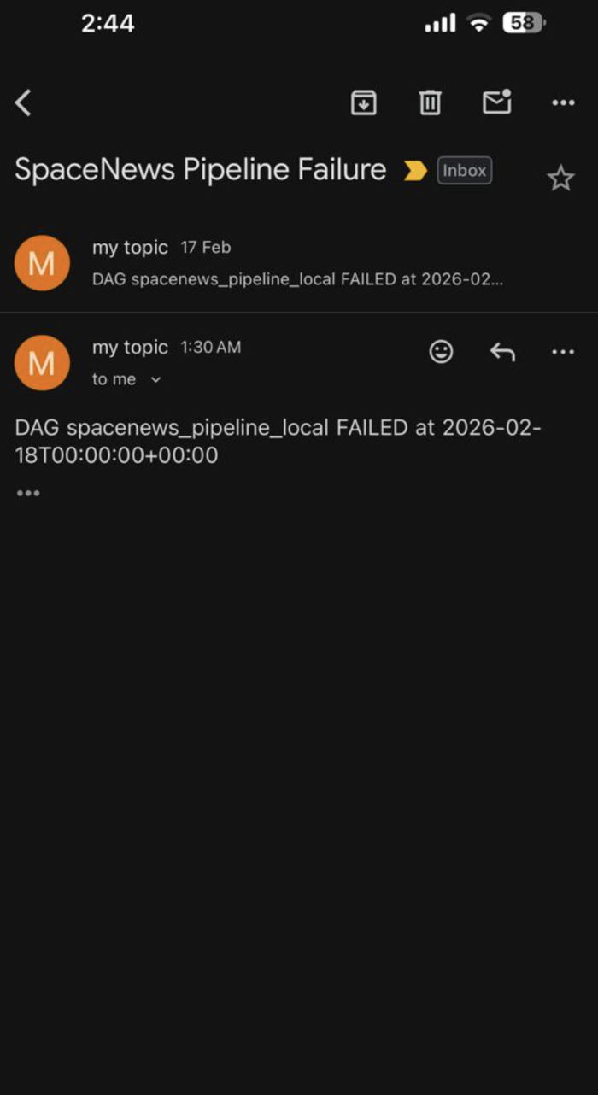
Figura 7. Mensaje SNS para fallos.

- Éxito (incluye resumen corto: conteo por endpoint y top 5 topics/sources).
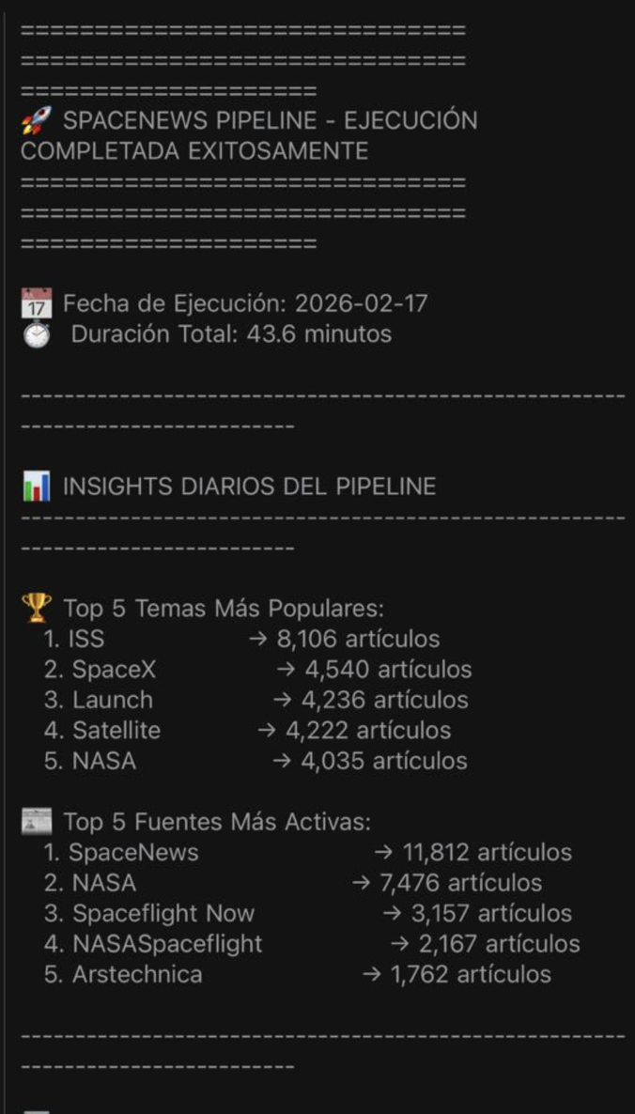
Figura 8. Mensaje SNS para caso exitoso, insights, tops, tiempo de ejecución y avisos.

10. Quarantine: qué significa error_reason
error_reason es una etiqueta corta y consistente que explica por qué un registro no puede seguir en el flujo principal. La idea es que sea accionable: que me diga qué pasó y qué validar/corregir.
Ejemplos concretos usados en este pipeline:
- missing_required_field:title (campo requerido nulo/vacío).
- invalid_timestamp:published_at (no parsea a timestamp).
- invalid_timestamp:updated_at (no parsea a timestamp).
- invalid_payload:missing_results (respuesta API no trae results).
- schema_mismatch:unexpected_type (campo viene con tipo inesperado).
- dedup_conflict:duplicate_key (duplicado detectado y descartado).

11. Pruebas unitarias (qué se prueba)
Se priorizaron tests unitarios donde más se rompe el pipeline: paginación, rate limiting, retries, validación y reglas de tokenización/mapeo de topics/entities. En general, la lógica se separa en funciones puras (testables) y el wrapper de Spark/Glue se mantiene delgado.
- API client: maneja 429/5xx con retries y respeta rate limit.
- Paginator: itera hasta next=null y corta correctamente.
- Validation: detecta faltantes críticos y envía a quarantine.
- Dedup rules: conserva el último updated_at por llave y fallback por url.
- Tokenización y mapeos: keywords, topics y entities regresan lo esperado.

12. Backup, recuperación y reprocesos
Para la prueba, el enfoque es pragmático: Bronze es el ‘source of truth’ en S3, y a partir de ahí se puede reconstruir Silver/Gold y el DWH. En un ambiente real, además se activaría versioning en S3 y snapshots en Redshift.
- Reproceso por día: correr el DAG con ingest_date específico (replay).
- Backfill: correr un rango de fechas (controlado) para reconstruir histórico.
- Redshift: snapshots automáticos (cuando aplique) y rollback por tablas staging.
- S3: versioning en los prefijos críticos + retención por capa.

13. Estimación de datos y costos (orden de magnitud)
Volumen estimado: ~35k items históricos y un ritmo diario de 100–200 items, dependiendo de actividad del API. En términos de almacenamiento, JSONL en Bronze suele ser más pesado; Parquet en Silver/Gold reduce significativamente. Para Glue/Redshift Serverless, el costo se controla ejecutando por demanda y procesando particiones específicas.

14. Estimación de tiempos (alto nivel)
El proyecto completo tomó alrededor de 38 horas, distribuido entre diseño de arquitectura, implementación del pipeline (ingesta, Glue, Airflow, SQL) y modelado/consultas en el DWH. No lo documenté como checklist de puntos, sino como entregables por fase.

15. Pendientes y mejoras (si se quisiera llevar a producción)
- Separar IAM por servicio (least privilege) en lugar de un rol amplio.
- Catálogo/lineage: Glue Data Catalog + tags; opcional Lake Formation.
- Mejoras de performance: compaction de Parquet, tuning de particiones, vacuum/analyze en Redshift.

